Erros no Node

. Temos duas formas principais para gerar ou evidenciar erros em node.js;

. throw: uma forma de escrever um programa, gerando um novo erro;

. try catch: uma forma de evidenciar algo que deu errado em um bloco de código e exibir a mensagem de erro;

. Vamos var na verdade!

Vamos criar um arquivo chamado throw.js:

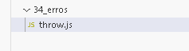

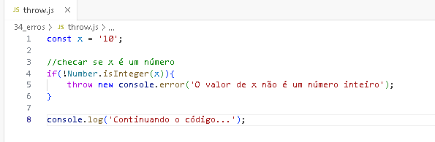

Claro, vou explicar o código passo a passo:

```javascript
const x = '10';

if(!Number.isInteger(x)){
throw new console.error('O valor de x não é um número inteiro');
}

console.log('Continuando o código...');
```

1. `const x = '10';`: Aqui, uma constante `x` está sendo declarada e inicializada com o valor de string `'10'`.

2. `if(!Number.isInteger(x)){`: Aqui começa uma estrutura condicional `if`. Ele verifica se a expressão dentro dos parênteses é avaliada como falsa. A expressão é `!Number.isInteger(x)`. O `!` é um operador de negação, então ele nega o resultado da função `Number.isInteger(x)`.

3. `Number.isInteger(x)`: Essa função verifica se o valor passado para ela é um número inteiro ou não. No entanto, há um problema aqui. `x` é uma string ('10') e não um número, então `Number.isInteger(x)` retornará `false`.

4. `throw new console.error('O valor de x não é um número inteiro');`: Se a expressão condicional do passo anterior for avaliada como verdadeira, este trecho será executado. No entanto, há um erro aqui. `console.error` não é uma função que pode ser lançada usando `throw`. O correto seria apenas `throw new Error('O valor de x não é um número inteiro');`. Esta linha de código está tentando lançar um erro personalizado com a mensagem "O valor de x não é um número inteiro".

5. `console.log('Continuando o código...');`: Este trecho será executado se a condição do `if` for avaliada como falsa (ou seja, se `x` for considerado um número inteiro). Ele simplesmente imprimirá a mensagem "Continuando o código..." no console.

Agora vamos criar o arquivo try_catch.js:

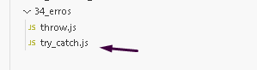

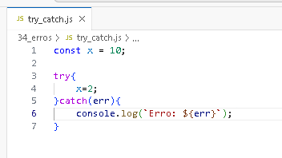

Ele vai gerar essa mensagem de erro no terminal:

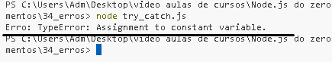

Certamente, vou explicar o código passo a passo:

```javascript
const x = 10;

try {
x = 2;
} catch (err) {
console.log(`Erro: ${err}`);
}
```

1. `const x = 10;`: Aqui, uma constante `x` está sendo declarada e inicializada com o valor numérico `10`.

2. `try { ... }`: Este é um bloco de código onde se tenta executar um conjunto de instruções. Qualquer erro que ocorra dentro deste bloco será capturado e tratado pelo bloco `catch` correspondente.

3. `x = 2;`: Dentro do bloco `try`, essa linha tenta atribuir o valor `2` à constante `x`. No entanto, há um problema aqui. A constante `x` foi declarada como `const`, o que significa que não pode ser reatribuída a um novo valor após sua inicialização. Isso resultará em um erro.

4. `catch (err) { ... }`: Se ocorrer algum erro dentro do bloco `try`, o código dentro deste bloco `catch` será executado. O parâmetro `err` (pode ser qualquer nome, mas é comum usar `err` para representar erro) é uma variável que captura o objeto de erro gerado.

5. `console.log(`Erro: ${err}`);`: Dentro do bloco `catch`, este trecho será executado, e a mensagem de erro será impressa no console. A mensagem será algo como "Erro: TypeError: Assignment to constant variable." O erro específico neste caso será um `TypeError` devido à tentativa de reatribuir um valor a uma constante.

Resumindo, o código tenta atribuir um novo valor à constante `x`, mas isso não é possível porque `x` foi declarada como uma constante. Como resultado, um erro ocorre e é capturado pelo bloco `catch`, que imprime uma mensagem de erro no console.

Os dois modelos de erro em JavaScript:

Diferenças e quando devo usar:

1. **Erros Síncronos:**

Quando você está lidando com código síncrono (código que é executado sequencialmente, passo a passo), os erros podem ser capturados usando exceções (`try`...`catch`).

**Vantagens:**
- Simplicidade: É uma maneira direta de lidar com erros em código síncrono.
- Leitura fácil: O fluxo de controle permanece mais claro, já que a captura de erro está próxima ao local onde o erro ocorreu.

**Desvantagens:**
- Bloqueio: O código dentro do bloco `try` pode bloquear a execução subsequente, tornando a programação assíncrona mais desafiadora.
- Não é adequado para código assíncrono: Quando se trata de código assíncrono, os erros podem ocorrer em diferentes momentos, tornando difícil capturá-los de maneira eficaz usando apenas blocos `try`...`catch`.

2. **Erros Assíncronos:**

Quando você está lidando com código assíncrono (por exemplo, chamadas de rede, leitura de arquivos, etc.), os erros podem ser tratados por meio de promessas ou usando `async`/`await`. Nesse contexto, os erros geralmente são tratados pelo mecanismo de promessas.

**Vantagens:**
- Não bloqueante: Não impede a execução subsequente de código assíncrono, permitindo que outras tarefas sejam executadas enquanto o código assíncrono está sendo processado.
- Escalabilidade: É mais eficaz quando se lida com muitas operações assíncronas simultaneamente.

**Desvantagens:**
- Complexidade: Pode ser mais complicado de entender para desenvolvedores que não estão familiarizados com promessas ou programação assíncrona.
- Dificuldade de depuração: Lidar com múltiplas promessas pode tornar a rastreabilidade de erros mais desafiadora.

**Quando usar qual:**
- Se você está lidando principalmente com código síncrono, use `try`...`catch` para capturar erros de maneira simples e direta.
- Se você está lidando com código assíncrono, como chamadas de API, operações de leitura/escrita de arquivos, etc., é mais apropriado usar promessas ou `async`/`await` para lidar com erros de forma não bloqueante.

Lembrando que, com o advento das funcionalidades assíncronas no JavaScript, a abordagem mais apropriada muitas vezes depende do contexto específico e das necessidades do seu código.

Mais exemplo:

const chalk = require('chalk');
const inquirer = require('inquirer');

inquirer.prompt([
{
name:'email',
message:'Digite o seu email:'
}
])
.then((answers)=>{
try{
if(answers.email.includes('@gmail.com') || answers.email.includes('@hotmail.com')){
console.log(chalk.blue('Email válido'));
}else{
throw new Error(chalk.red('Email invalido!'));
}
}catch(error){
console.error(`${chalk.bgRed('ERROR!')} ${error.message}`);
}

})
.catch(error => console.log(err));

